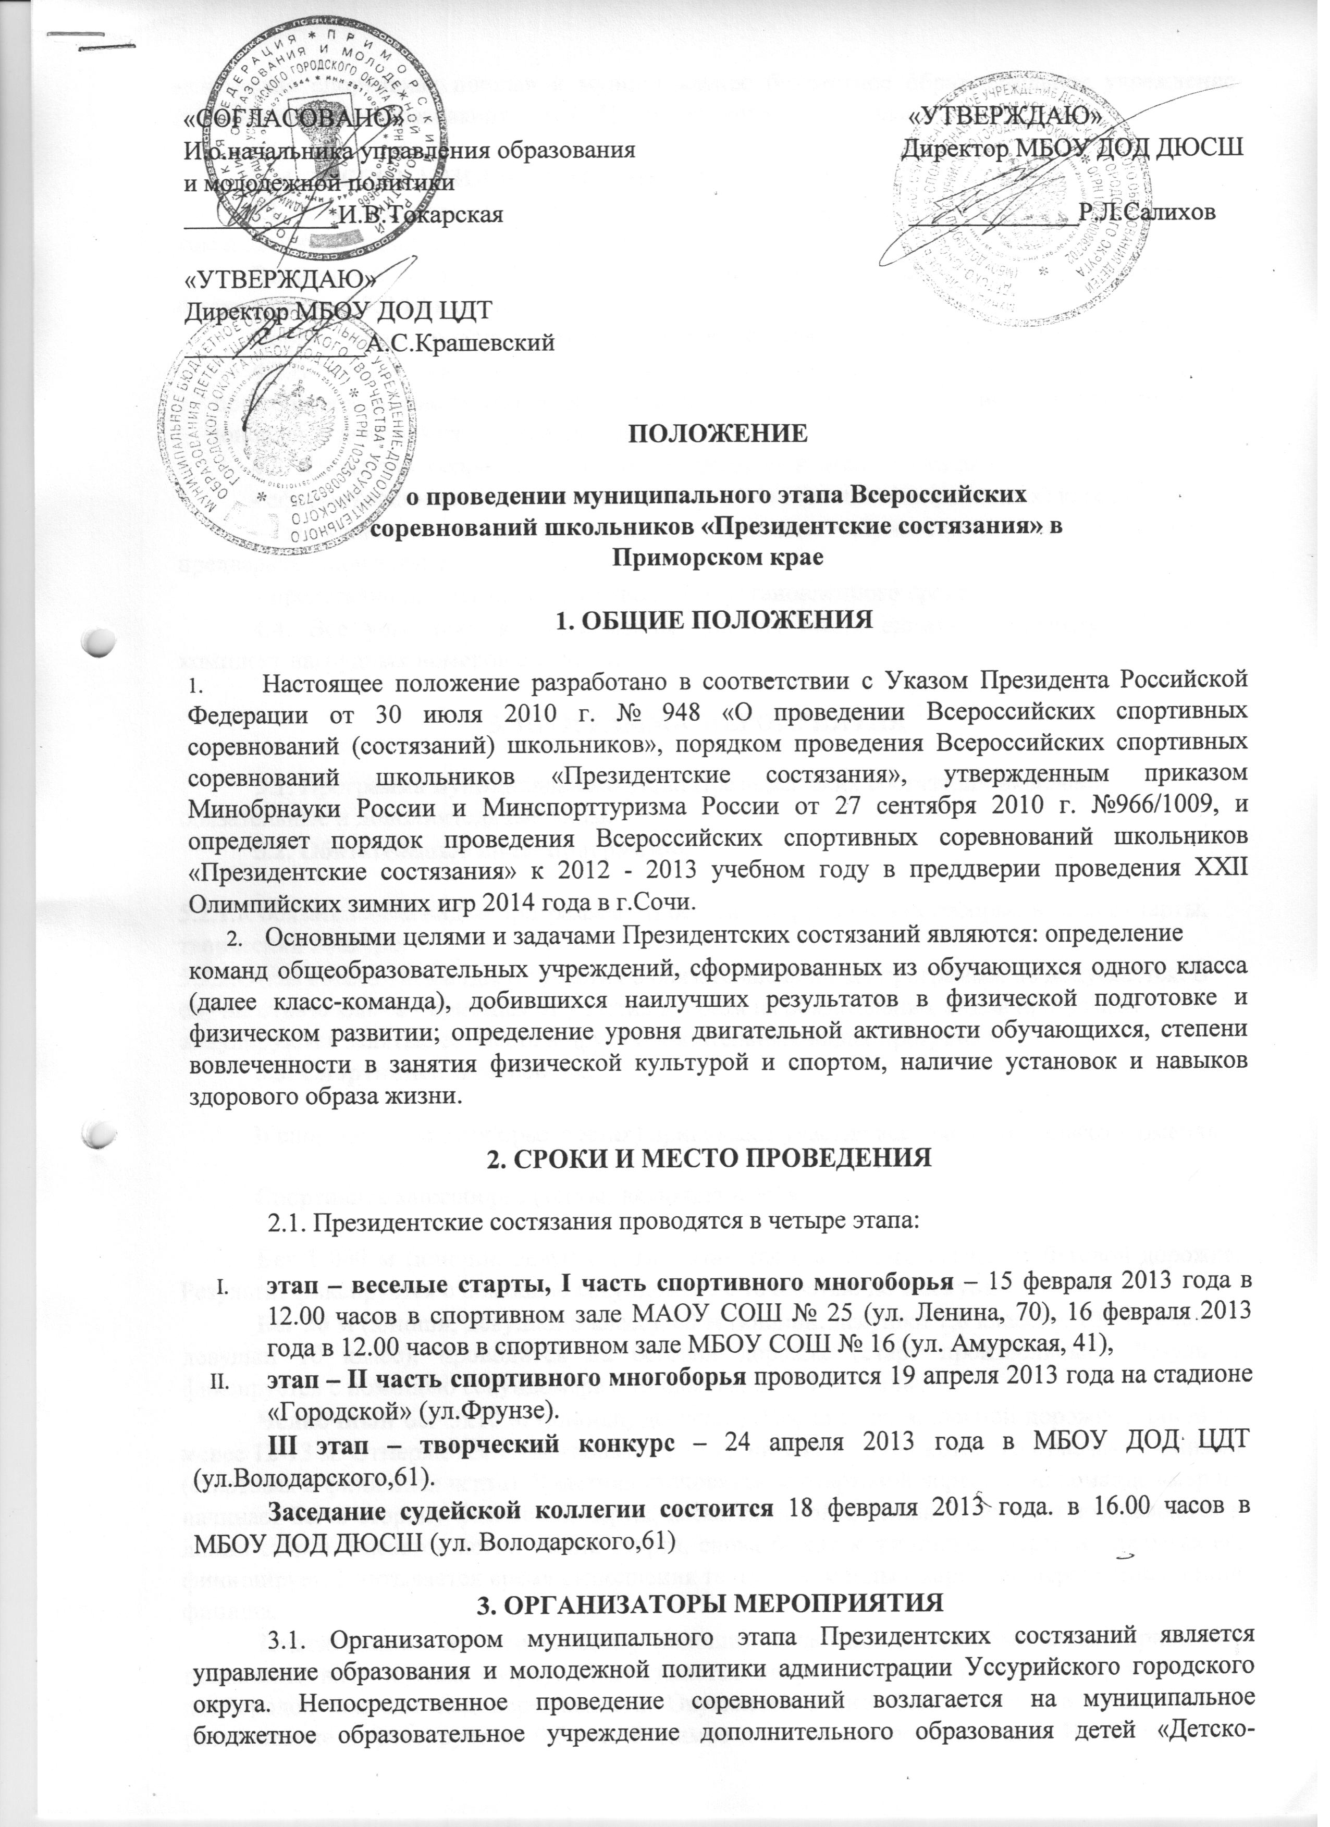
юношеская спортивная школа» и муниципальное бюджетное образовательное учреждение дополнительного образования детей «Центр детского творчества».
4. ТРЕБОВАНИЯ К УЧАСТНИКАМ И УСЛОВИЯ ИХ ДОПУСКА
4.1. В муниципальном этапе Президентских состязаний принимают участие классы -команды одной параллели, ставшие победителями в своей параллели школьного этапа.
Возможный возрастной диапазон классов - команд, участвующих в Президентских состязаниях, – 6,7,8,10 классы.
Соревнования проводятся отдельно в каждой параллели (6-е, 7-е, 8-е, 10-е классы).
4.2.В состав класса-команды включаются обучающиеся одного класса одного общеобразовательного учреждения в составе 17 человек, в том числе 16 участников (8 юношей, 8 девушек) и 1 руководитель;
4.3. К участию в соревнованиях не допускаются классы-команды:
- сформированные из обучающихся спортивных (специализированных) классов;
- включившие в состав класса - команды обучающихся, не указанных в предварительной заявке;
- представившие заявку на участие позже установленного срока.
4.4. Все участники класса-команды должны иметь единую спортивную форму и комплект нагрудных номеров с 1 по 16.
5. ПРОГРАММА МЕРОПРИЯТИЯ
5.1. Программа муниципального этапа Президентских состязаний включает обязательные и дополнительные виды.
5.2. Обязательные виды программы.
5.2.1.К обязательным видам программы относятся: спортивное многоборье, веселые старты, творческий конкурс.
5.2.2.Отказ класса - команды от участия в обязательных видах программы не допускается. В случае отказа класса - команды от участия в одном из обязательных видов программы аннулируются занятые ею места в других обязательных видах программы.
5.3. Спортивное многоборье.
В спортивном многоборье (тестах) принимают участие все участники класса -команды.
Спортивное многоборье (тесты) включает в себя:
Бег 1 000 м (юноши, девушки). Выполняется с высокого старта на беговой дорожке. Результат фиксируется с помощью секундомера с точностью до 1 секунды.
Бег 30 м (юноши, девушки 6 класс), 60 м (юноши, девушки 7,8 классы), 100 м (юноши, девушки 10 класс), проводится на беговой дорожке (старт произвольный). Результат фиксируется с помощью секундомера с точностью до 0,1 секунды.
Челночный бег 3х10 м (юноши, девушки). Проводится на ровной дорожке длиной не менее 12-13 м. Отмеряются 10-метровый участок, начало и конец которого отмечают линиями (стартовая и финишная черта). Участник становится за стартовой чертой и по команде «марш» начинает бег в сторону финишной черты, касается ногой финишной черты и возвращается к линии старта. Касается ногой линии старта, снова бежит к финишной черте и, пробегая ее, финиширует. Учитывается время выполнения теста от команды «марш» до пересечения линии финиша.
Подтягивание на перекладине (юноши). Участник с помощью судьи принимает положение виса хватом сверху. Подтягивается непрерывным движением так, чтобы его подбородок оказался над перекладиной. Опускается в вис. Самостоятельно останавливает раскачивание и фиксирует на 0,5 сек. Видимое для судьи положение виса. Не допускается: сгибание рук поочередно, рывки ногами или туловищем, перехват руками, остановка при выполнении очередного подтягивания. Пауза между повторениями не должна превышать 3 сек.
Сгибание и разгибание рук в упоре «лежа» (отжимание) (девушки). Исходное положение: упор лежа па полу. Голова, туловище и ноги составляют прямую линию. Сгибание рук выполняется до касания грудью предмета высотой не более 5 см., не нарушая прямой линии тела. Дается одна попытка. Пауза между повторениями не должна превышать 3 сек. Фиксируется количество отжиманий при условии правильного выполнении упражнения.
Поднимание туловища из положения «лежа на спине» (юноши, девушки). Исходное положение: лежа на спине, руки за головой, пальцы в замок, ноги согнуты в коленях, ступни закреплены. Фиксируется количество выполненных упражнений до касания локтями коленей в одной попытке за 30 сек.
Прыжок в длину с места (юноши, девушки). Выполняется с места двумя ногами от стартовой линии с махом рук. Длина прыжка измеряется в сантиметрах от стартовой линии до ближнего касания ногами или любой частью тела. Участнику предоставляется три попытки.
Наклон вперед из положения «сидя» (юноши, девушки). На полу обозначается центровая и перпендикулярная линии. Участник, сидя на полу, ступнями ног касается центровой линии, ноги выпрямлены в коленях, ступни вертикальны, расстояние между ними составляет 20-30 см. Выполняется три наклона вперед, на четвертом фиксируется результат касания и фиксации (не менее 2 сек.) кончиков пальцев на перпендикулярной мерной липни. Сгибание ног в коленях не допускается.
5.4. Веселые старты.
В веселых стартах принимают участие все участники класса - команды. Участникам предлагается 7 этапов эстафеты. Первыми все этапы выполняют юноши, затем девушки.
Программа веселых стартов:
- Ведение баскетбольного мяча до поворотной стойки и обратно;
- Прыжки через скакалку с продвижением вперед до поворотной стойки и обратно;
- Движение с зажатым между колен баскетбольным мячом до поворотной стойки, обратно - гладкий бег;
- Перекатывание баскетбольного мяча до поворотной стойки, обратно - гладкий бег;
- Движение с теннисной ракеткой в руке, на которой находится теннисный шарик. Обратно - гладкий бег:
- Передвижение спиной вперед до поворотной стойки способом «каракатица» (упор на полу - руки за спиной), обратно - гладкий бег;
- Передвижение в паре приставным шагом до поворотной стойки и обратно (два последних участника соединяют руки в замок, стоя спиной друг к другу).
Результат класса-команды фиксируется с помощью секундомера с точностью до 1,0 секунды. За лучший результат присваивается максимальное количество очков, за худший минимальное (в соответствии с количеством участвующих команд).
5.5. Творческий конкурс.
В творческом конкурсе принимают участие не менее 7 юношей и 7 девушек класса- команды.
Творческий конкурс включает музыкально-художественную композицию и теоретический конкурс.
Музыкально-художественная композиции посвящена олимпийской тематике. Тема композиции: «Игры, которые мы заслужили вместе с тобой».
В музыкально-художественной композиции должны быть отражены:
- история олимпийских игр, олимпийское движение в России;
- воспитательная роль олимпийских игр и олимпийского движения, основные принципы спортивного соперничества;
- спортивные традиции образовательного учреждения, города, края;
- выдающиеся спортсмены, олимпийские чемпионы, призеры олимпийских игр образовательного учреждения, города, края.
Для раскрытия темы могут быть использованы различные виды музыкальных произведений, танцевальные элементы, средства речи, музыки, сценического искусства, юмора, костюмы, декорации, атрибуты, видеоролики и др.
Сюжет музыкально-художественной композиции должен быть эмоциональным, позитивным, запоминающимся.
Время выступления - до 10 минут.
Музыкально-художественная композиция оценивается Жюри по следующим критериям:
- соответствие теме - выступление должно точно соответствовать заданной теме;
- уникальность идеи, сюжет выступления должен быть оригинальным, не ассоциироваться с уже существующими сюжетами;
- использование художественных средств - в выступлении должны использоваться разнообразные художественные средства, с помощью которых раскрывается тема:
- сценическая культура - умение держаться на сцене;
- исполнительское мастерство - артистизм, выразительность, эмоциональность;
- художественное оформление - декорации, костюмы, реквизит:
- соответствие регламенту - выступление не должно превышать отведенное время.
Каждый член Жюри оценивает музыкально-художественную композицию каждой класс - команды, выставляя по каждому критерию от 0 до 10 баллов.
Теоретический конкурс «Олимпиада начинается в школе».
В ходе конкурса участникам будет предложено ответить на вопросы по следующим темам:
- олимпийские игры древности;
- возрождение Олимпийских игр и олимпийского движения;
- история зарождения олимпийского движения в России; Олимпийское движение в России; выдающиеся достижения отечественных спортсменов на Олимпийских играх;
- краткая характеристика видов спорта, входящих в программу Олимпийских игр.
Форма проведения теоретического конкурса - тестирование. Участникам будут предложены вопросы по вышеуказанным темам с четырьмя вариантами ответов. За каждый правильный ответ начисляется один балл. Побеждает класс-команда, набравшая наибольшее количество баллов.
В теоретическом конкурсе участвуют 1 юноша, 1 девушка от класса-команды.
5.6. Дополнительные виды программы.
Дополнительными видами программы Президентских состязаний являются бадминтон, дартс, мини-футбол, настольный теннис, уличный баскетбол, шахматы, плавание.
Каждая класс-команда может участвовать в любом количестве дополнительных видов программ.
Информация о выбранных классом-командой дополнительных видах программы должна быть указана в заявке на участие в региональном этапе Президентских состязаний.
5.6.1. Бадминтон.
От каждой класса - команды участвуют 2 участника (1 юноша, 1 девушка). Игра проводится по действующим правилам (система розыгрыша - «олимпийская»).
Встреча состоит из трех партий до 21- го очка (до 2-х побед в партиях). Сторона, выигравшая очко, добавляет его к своему счету. При счете «20-20» сторона, набравшая подряд 2 очка, выигрывает партию. При счете «29-29» сторона, выигравшая 30-е очко, выигрывает партию. Сторона, выигравшая партию, подает первой в следующей партии.
5.6.2. Мини-футбол.
Проводится среди юношей по упрощенным правилам по олимпийской системе.
Состав команды от городских классов - команд - 7 игроков (в том числе 2 запасных). В поле - 4 игрока и 1 вратарь.
Состав команды от сельских классов - команд - 5 игроков (в том числе 1 запасной). В поле - 3 игрока и 1 вратарь.
Продолжительность игры - два тайма по 15 минут астрономического времени с перерывом 5 минут.
Число замен в ходе матча не ограничено. Игрок, которого заменили, может вновь вернуться на площадку, заменив любого игрока. Игра проводится на площадке длиной 36-40 м., шириной 18-20 м с воротами 3 х 2 м.
Штрафной удар пробивается с шести метров.
Запасные игроки вносятся в протокол до начала игры.
5.6.3. Настольный теннис.
От каждой класса - команды участвуют 4 участника (2 юноши, 2 девушки). Проводится раздельно среди юношей и девушек по действующим правилам по олимпийской системе.
Участники должны иметь собственные ракетки.
5.6.4. Уличный баскетбол.
От каждой команды участвуют 8 человек (4 юноши. 4 девушки). Проводится раздельно среди юношей и девушек по действующим правилам по олимпийской системе. Состав команды: 4 игрока, в том числе 1 запасной. Игра ведется в одно кольцо до 15 очков (с перевесом в два очка) или 20 минут с добавлением 3-х минут.
5.6.5. Шахматы.
От каждого класса-команды участвуют 4 человека (2 юноши, 2 девушки). Проводится раздельно среди юношей и девушек по действующим правилам по швейцарской системе в 7 туров. Контроль времени - 15 минут каждому участнику на всю партию.
5.6.6. Плавание.
Проводится раздельно среди юношей и девушек. Дистанция - 50 метров (вольный стиль). Результат фиксируется с точностью 0,01 сек. по ручному секундомеру.
Изменение правил и системы проведения основных и дополнительных видов программы регионального этапа Президентских состязаний возможно только по согласованию с рабочей группой.
6. ОПРЕДЕЛЕНИЕ ПОБЕДИТЕЛЕЙ
6.1. Победители муниципального этапа Президентских состязаний определяются по наименьшей сумме мест, занятых классом-командой в обязательных видах программы умноженных на соответствующий коэффициент: в спортивном многоборье-2, в творческом конкурсе-1, в теоретическом конкурсе-1, в веселых стартах-1,5.
6.2. Результаты в спортивном многоборье определяются по суммарному показателю 7 лучших результатов у юношей и 7 лучших результатов у девушек классов-команд.
6.3. Участнику класса-команды, который не смог принять участие в спортивном многоборье (тестах) по уважительной причине, в том числе по решению врача (болезнь, травма и т.п.) начисляются очки, набранные участником, занявшим в спортивном многоборье последнее место.
6.4. Для определения места, занятого классом-командой в творческом конкурсе, суммируются средние баллы, выставленные каждым членом Жюри, которые делятся на число членов Жюри.
6.5. Для определения места, занятого классом-командой в теоретическом конкурсе, выводится общий средний балл.
6.6. В веселых стартах места определяются по времени прохождения всех этапов комплексной эстафеты.
6.7. В случае если на звание победителей претендует 2 класса-команды, то среди классов- команд - претендентов, имеющих одинаковую наибольшую сумму мест, преимущество получает класс-команда, имеющая лучший результат в спортивном многоборье. В случае равенства результатов в спортивном многоборье, преимущество получает класс-команда, имеющая лучший результат в творческом конкурсе. В случае равенства результатов в творческом конкурсе, преимущество получает класс-команда, имеющая лучший результат в теоретическом конкурсе.
7. НАГРАЖДЕНИЕ, ФИНАНСОВЫЕ УСЛОВИЯ
7.1. Команды-победительницы награждаются кубками, дипломами. Команды- призеры награждаются дипломами. Участники команд награждаются грамотами.
Финансирование производится за счет средств управления образования и молодежной политики в пределах ассигнований, предусмотренных в бюджете на 2013 год, согласно смете расходов на проведение муниципального этапа Всероссийских соревнований школьников «Президентские состязания».
8. ОБЕСПЕЧЕНИЕ БЕЗОПАСНОСТИ УЧАСТНИКОВ И ЗРИТЕЛЕЙ
8.1 Физкультурные и спортивные мероприятия проводятся на спортивных сооружениях, отвечающих требованиям соответствующих нормативных правовых актов, действующих на территории Российской Федерации и направленных на обеспечение общественного порядка и безопасности участников и зрителей.
9. СТРАХОВАНИЕ УЧАСТНИКОВ
9.1.Участие в местном, региональном этапе Президентских состязаний осуществляется только при наличии договора (оригинала) о страховании жизни и здоровья от несчастных случаев, который представляется представителем команды на каждого участника.
  - Страхование участников может производиться как за счет бюджетных, так и внебюджетных средств в соответствии с действующим законодательством Российской Федерации и субъектов Российской Федерации.
10. ЗАЯВКИ НА УЧАСТИЕ
10.1. Заявка ( приложение №1) на участие в муниципальном этапе направляется представителями команд в день проведения судейского заседания. Заявки, направленные после указанного срока, рассматриваться не будут.
  - Вместе с заявкой на участие в рабочую группу направляются:
- копии обложки, первой страницы и страницы «Общие сведения об обучающихся» классного журнала 2012-2013 учебного года, заверенные печатью и подписью директора общеобразовательного учреждения;
- свидетельство о рождении или паспорт на каждого участника класса-команды;
- страховой полис обязательного медицинского страхования на каждого участника класса - команды:
- справка обучающегося с фотографией, заверенная подписью директора общеобразовательного учреждения и печатью, которая ставится на угол фотографии обучающегося, на каждого участника класса – команды.

Приложение 1
ЗАЯВКА
на участие в муниципальном этапе Всероссийских спортивных игр школьников
«Президентские состязания»
__________________________________________________________________________________________________(муниципальное образовательное учреждение)
класс ______________________
№ п/п | Фамилия, Имя,  Отчество | Нагрудный номер | Дата рождения  (полностью) | Серия, номер паспорта, свидетельства о рождении | Домашний адрес прописка | Виза врача
 |  |  |  |  |  | Число, подпись врача, печать
Допущено_______________________________ обучающихся  (прописью) | Врач_________________ (_________________________)  М.П. медицинского учреждения, подпись, Ф.И.О.
Преподаватель физической культуры_________________
(подпись, Ф.И.О. полностью)
Правильность заявки подтверждаю Директор школы
___________________________________«____»____________2012 г.
М.П. (Ф.И.О. полностью, подпись, телефон)

